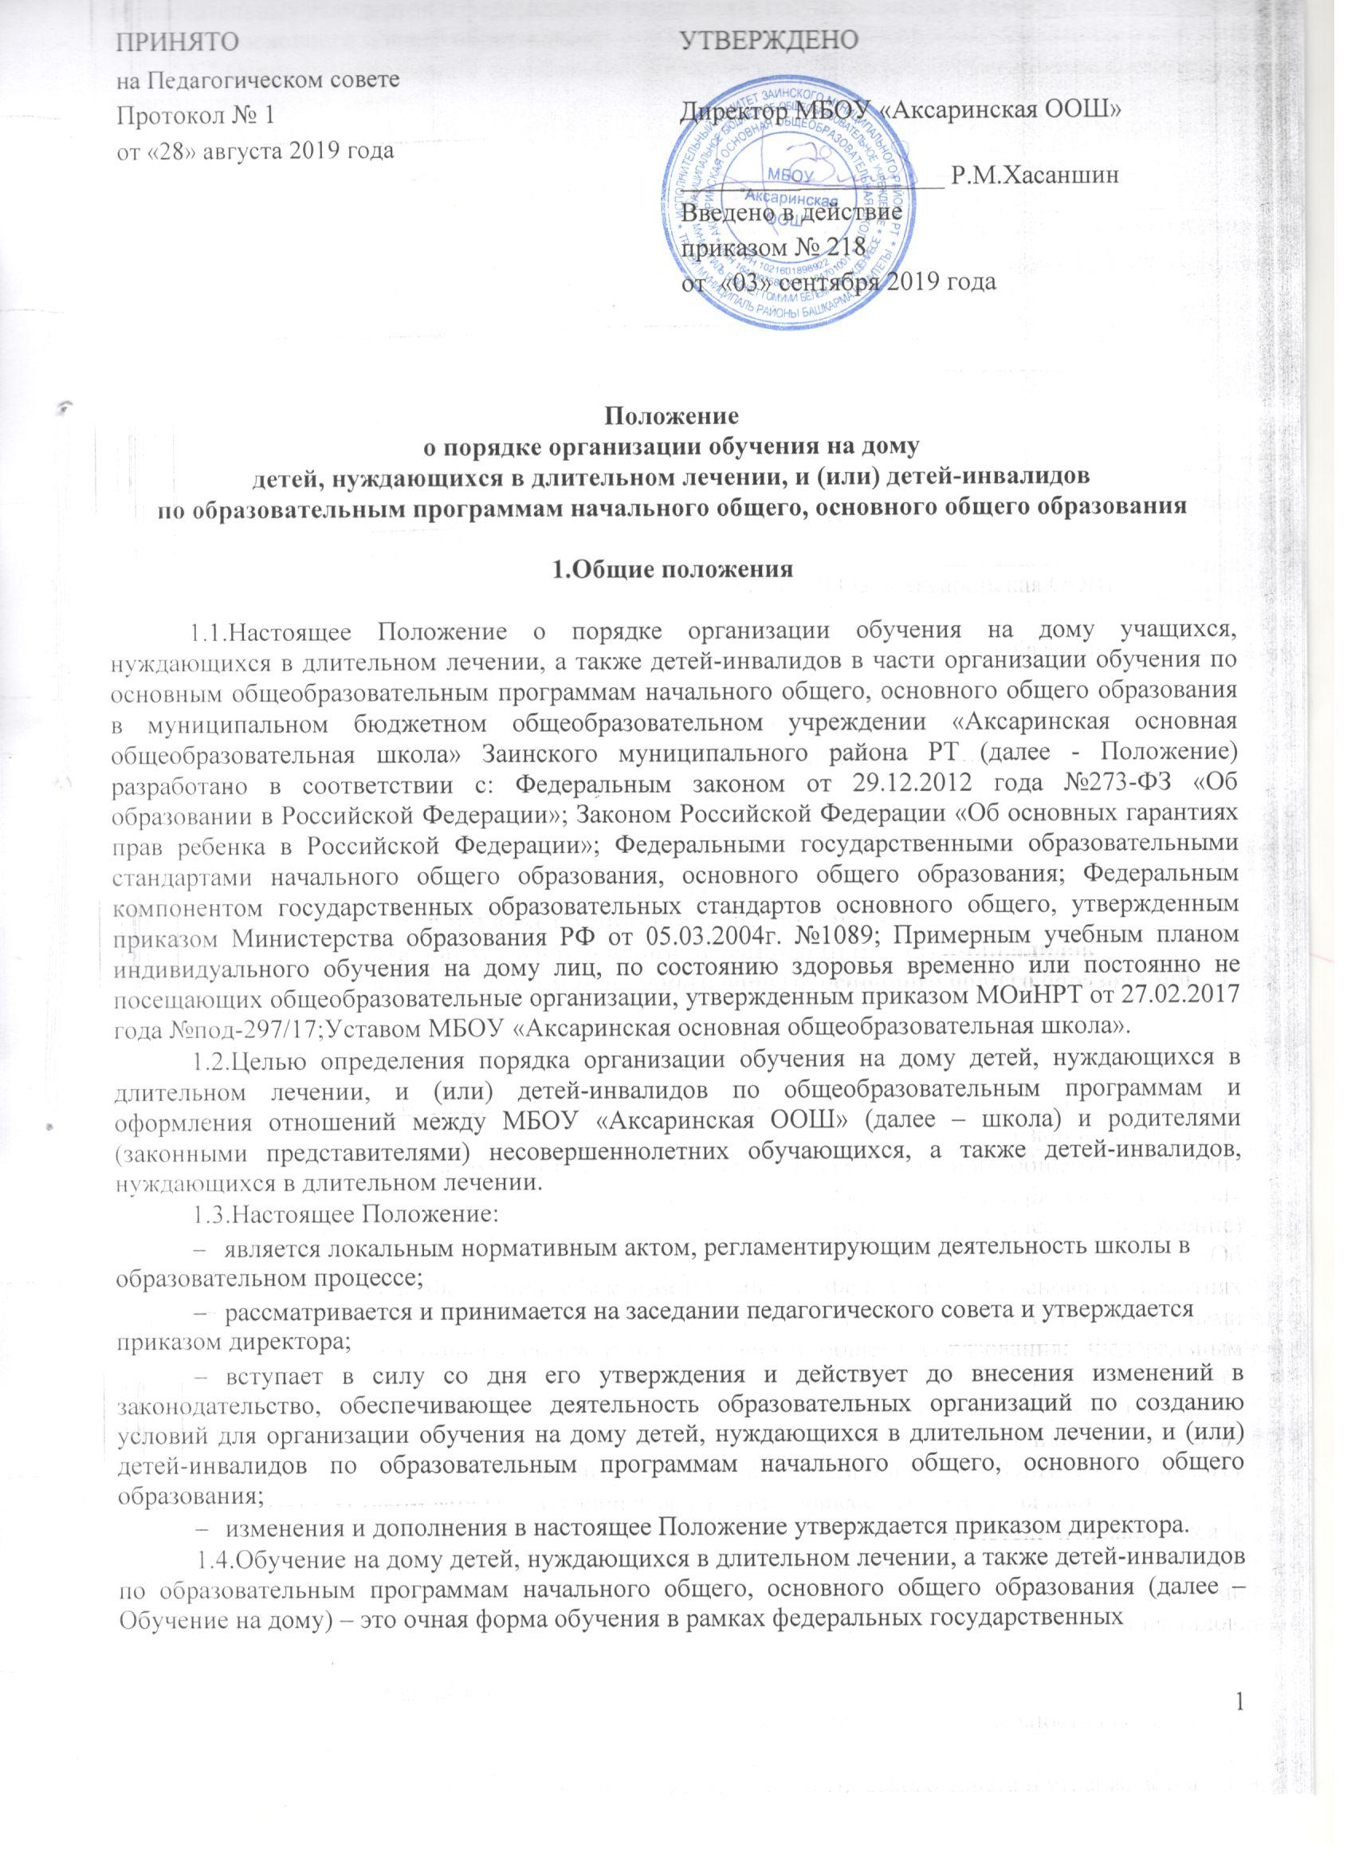

образовательных стандартов и федерального компонента государственных образовательных стандартов основного общего образования;

1.5.Основным принципом организации Обучения на дому является обеспечение щадящего режима проведения занятий;

1.6.Школа на период Обучения на дому создает данной категории учащиеся следующие условия:

- обеспечивает специалистами из числа педагогических работников школы;

- оказывает психолого-педагогическую и социальную помощь, необходимую для освоения основных общеобразовательных программ;

- осуществляет промежуточную и государственную итоговую аттестацию в порядке, установленном законодательством Российской Федерации, а также локальными нормативными актами школы;

- выдает учащимся, успешно прошедшим государственную итоговую аттестацию, документ об образовании.

1.7.Педагоги, осуществляющие Обучение на дому, руководствуются: Законом РФ «Об образовании в Российской Федерации», Конвенцией о правах ребенка; Конституцией РФ и другими нормативными документами, устанавливающими правила, порядок и нормы деятельности педагогических работников.

1.8.Обучение на дому может осуществляться с применением дистанционных образовательных технологий при отсутствии медицинских противопоказаний для работы с компьютером

2.Цели и задачи

2.1.Обучение на дому организуется с целью обеспечения освоения основных общеобразовательных программ в рамках федеральных государственных образовательных стандартов или федерального компонента государственных образовательных стандартов основного общего образования учащимися 1-9 классов, которые по состоянию здоровья не могут посещать учебные занятия в школе.

2.2.Основными задачами организации Обучения на дому являются:

- обеспечение щадящего режима проведения занятий на дому (или дистанционно) при организации образовательного процесса;

- реализация общеобразовательных программ с учетом характера течения заболевания, рекомендаций лечебно-профилактического учреждения (с учетом индивидуального подхода, заболевания, психофизического и соматического состояния ребенка).

3.Организация обучения на дому
3.1.Участниками отношений при организации Обучения на дому являются:

- учащиеся, нуждающиеся в длительном лечении, а также дети-инвалиды, которые по состоянию здоровья не могут посещать школу;

- родители (законные представители) несовершеннолетних учащихся, принадлежащих к категории, указанной в п. 1.4.;

3.2.Дети, находящиеся на Обучении на дому, входят в состав контингента обучающихся и соответствующего класса и на них распространяются все основные права и меры социальной поддержки, гарантированные законодательством Российской Федерации;

3.3.Основанием для организации Обучения на дому:

- заключение медицинской организации;
- обращение родителей (законных представителей) в письменной форме;

3.4.Родители (законные представители) несовершеннолетних учащихся предоставляют в школу следующие документы:

- заявление в письменной форме на имя директора школы с просьбой об организации обучения их ребенка по основным общеобразовательным программам на дому на период, указанный в заключении медицинской организации;

- заключение медицинской организации;

3.5.На основании документов, указанных в п.3.4. настоящего Положения директор издает приказ по основной деятельности «Об обучении на дому» из расчета учебной нагрузки, установленной в соответствии с нормами, утвержденными Министерством образования и науки Республики Татарстан для данной формы обучения и категории детей. Максимальное количество часов в неделю на одного обучающегося на дому ребенка, подлежащих тарификации составляет:
- на уровне начального общего образования – 8 часов;
- на уровне основного общего образования – 10 часов;
- на уровне среднего общего образования – 12 часов.
Для детей, страдающих онкологическими заболеваниями, часы недельной учебной нагрузки могут быть увеличены. В этом случае максимальное количество часов в неделю, подлежащих тарификации составляет:
- на уровне начального общего образования – до 12 часов;
- на уровне основного общего образования – до 16 часов;
- на уровне среднего общего образования – до 18 часов.
Продолжительность урока составляет 1 астрономический час (60 минут).
3.6.В учебный план, обеспечивающий Обучение на дому, включаются все предметы инвариантной части и по согласованию с родителями (законными представителями) могут быть включены предметы вариативной части учебного плана класса, в состав которого включен ребенок.

3.7.Организация Обучения на дому регламентируется:

- индивидуальным учебным планом;
- годовым календарным графиком;
- расписанием занятий.

3.8.Занятия проводятся на дому или дистанционно по индивидуальному расписанию учебных занятий, составленному ответственным за организацию Обучения на дому на основе учебного плана. Проект расписания в обязательном порядке согласовывается с родителями (законными представителями) и утверждается директором.

3.9. В соответствии с требованиями федеральных государственных образовательных стандартов или федерального компонента государственных образовательных стандартов начального общего, основного общего образования педагогические работники разрабатывают календарно-тематическое планирование в соответствии с индивидуальными особенностями обучающегося на основе разработанной и утвержденной рабочей программы по каждому учебному предмету.

3.8.При отборе учителей для работы с больными детьми или детьми-инвалидами на дому или дистанционно преимущество отдается учителям, работающим в классе, в котором обучается ребенок, нуждающийся в длительном лечении. При назначении учителей соблюдается образовательный ценз учителей-предметников. При невозможности организовать обучение больного ребенка на дому или дистанционно силами педагогического коллектива, администрация школы имеет право привлечь педагогических работников, не работающих в школе;

3.9.При невозможности организовать обучение на дому по следующим причинам: неудовлетворительные жилищно-бытовые условия, наличие в доме агрессивных животных и других явлений, опасных для жизни и здоровья учителей (согласно акту обследования), общеобразовательное учреждение может организовать дистанционное (компьютерное) обучение больных детей старшего возраста на дому, используя имеющиеся возможности семьи и школы.
3.10.Ученики, определенные на домашнее обучение, выделяются в отдельный класс. На каждого ученика заводится отдельный электронный журнал. В журнал вносятся все темы по предмету. У очных занятиях назначаются «виды работ» и выставляются оценки. Темы для самостоятельного изучения вносятся в журнал, но «виды работ» не назначаются и оценки в этот день не выставляются. Оценка знаний учащихся в ходе промежуточной аттестации и текущего контроля осуществляется:

- в 1 классах по без отметочной системе;
- во 2 - 9 классах по пяти бальной шкале.

3.11. Четвертные (полугодовые) и годовые отметки ставятся в электронный журнал фиксируются сведения о переводе из класса в класс, выпуске из школы.

3.12.Перевод учащихся, обучающихся на дому, в последующий класс производится по решению педагогического совета школы по результатам промежуточной аттестации.

3.13.Контроль за своевременным проведением занятий на дому, за выполнением программ осуществляется заместителем директора по учебной работе.

4.Финансовое обеспечение обучения на дому

4.1.Индивидуальное обучение больных детей на дому является бесплатной формой освоения образовательных программ в рамках федерального государственного образовательного стандарта.

4.2. Оплата труда учителей, индивидуально обучающих на дому детей с ОВЗ, производится по тарификации, в том числе и в каникулярное время.
В случае болезни ученика учитель, труд которого оплачивается по тарификации, обязан отработать не проведенные часы. Сроки отработки согласовываются с родителями.
В случае болезни учителя (не позже, чем через неделю) администрация школы с учетом кадровых возможностей обязана произвести замещение занятий с ребенком с ОВЗ другим учителем.

3

5.Права и обязанности

5.1.Права и обязанности работников школы определяются Уставом и настоящим Положением;

5.2.Педагогические работники имеют право:

- на свободу выбора и использования педагогически обоснованных форм, средств, методов обучения и воспитания;

- на творческую инициативу, разработку и применение авторских программ и методов обучения и воспитания в пределах реализуемой образовательной программы, отдельного учебного предмета, курса, дисциплины (модуля);

- на выбор учебников, учебных пособий, материалов и иных средств обучения и воспитания в соответствии с образовательной программой и в порядке, установленном законодательством об образовании;

5.3.Учащиеся имеют право:

- на получение образования в пределах федеральных государственных образовательных стандартов и федерального компонента государственных образовательных стандартов бесплатно;

- на уважение человеческого достоинства, свободу совести и информации, свободное выражение собственных взглядов и убеждений;

- на бесплатное использование библиотечно-информационными ресурсами библиотеки
школы;

- на объективную оценку знаний и умений.
5.4.Родители (законные представители) имеют право:

- знакомиться с Уставом, настоящим Положением, расписанием занятий, другими документами, регламентирующими организацию Обучения на дому;

- защищать законные права ребенка;

- вносить предложения по составлению расписания занятий, с учётом способностей и особенностей ребёнка;

- обращаться для разрешения конфликтных ситуацийв комиссию по урегулированию споров между участниками образовательных отношений;

- получать консультативную помощь специалистов школы в вопросах коррекционно-развивающего воспитания и обучения детей.

5.5.Педагогические работники обязаны: Учитель - предметник:

- знать специфику заболевания, особенности режима и организации Обучения на дому, не допускать утомления ребенка;

- выполнять рабочие программы с учетом физиологических возможностей, интеллектуальных способностей и интересов детей;

- проводить занятия с учащимся на дому по утвержденному расписанию;

- систематически вести установленную документацию по Обучению на дому, в том числе своевременно заполнять журнал индивидуального обучения на дому по состоянию здоровья;
Классный руководитель:

- поддерживать контакт с учащимися и родителями (законными представителями), собирать информацию об индивидуальных особенностях учащихся, состояние здоровья больных детей и впечатлениях о процессе обучения;

- своевременно информировать администрацию школы обо всех нарушениях в образовательном процессе с обучающимся на дому;

Заместитель директора по учебно-воспитательной работе, ответственный за организацию Обучения на дому:

- разрабатывать локальные нормативные документы по организации образовательного процесса с обучающимися на дому;

- обеспечивать своевременный подбор учителей, после предоставления необходимых документов родителями (законными представителями);

- контролировать выполнение учебных программ, методику индивидуального обучения, аттестацию обучающихся, оформление документации не реже 1 раза в четверть (полугодие);

4

- контролировать своевременность проведения индивидуальных занятий больных детей на дому, ведение журнала индивидуального обучения на дому по состоянию здоровья;

- обеспечивать своевременную замену учителей;

- своевременно информировать родителей (законных представителей) обо всех изменениях в образовательном процессе.
Учащийся обязан:

- соблюдать Устав школы;
- уважать честь и достоинство работников школы;
- соблюдать расписание индивидуальных занятий;
- находиться в часы, отведенные для индивидуальных занятий, дома;

- выполнять требования учителей – предметников в период индивидуальных занятий; Родители (законные представители) обязаны:

- выполнять настоящее Положение в части, касающейся их прав и обязанностей;
- ставить учителя в известность о рекомендациях врача, особенностях режима;

- создавать необходимые условия для проведения индивидуальных занятий на дому, способствующих освоению ребенком знаний;

- поддерживать интерес ребенка к школе и образованию;

- своевременно, в течении дня, информировать администрацию об отмене индивидуальных занятий по случаю болезни ребенка и возобновлении занятий;

- контролировать выполнение домашних заданий;

- посещать и приходить в школу по вызову администрации для индивидуальных бесед.

6.Отвественность
6.1.Педагогические работники несут ответственность за:

- соблюдение законодательства РФ в области образования в пределах своей деятельности;
- исполнение должностных обязанностей и настоящего Положения;
- охрану жизни и здоровья учащегося, находящегося на Обучении на дому;
- соблюдение установленного расписания индивидуальных занятий;
- соблюдение конфиденциальности персональных данных участников образовательного
процесса.

6.2.Родители (законные представители) учащихся, находящихся на Обучении на дому несут ответственность за создание необходимых условий для проведения индивидуальных занятий на дому.

5

